2020年度
四川省县域经济研究中心部门决算

目录
公开时间：2021年9月10日

第一部分 单位概况 4
一、职能简介 4
二、2020年重点工作完成情况 4
三、机构设置情况 5
第二部分 2020年度部门决算情况说明 7
一、收入支出决算总体情况说明 7
二、收入决算情况说明 7
三、支出决算情况说明 8
四、财政拨款收入支出决算总体情况说明 8
五、一般公共预算财政拨款支出决算情况说明 8
六、一般公共预算财政拨款基本支出决算情况说明 11
七、“三公”经费财政拨款支出决算情况说明 11
八、政府性基金预算支出决算情况说明 12
九、国有资本经营预算支出决算情况说明 12
十、其他重要事项的情况说明 12
第三部分 名词解释 16
第四部分 附件 23
第五部分 附表 26
一、收入支出决算总表 26
二、收入决算表 26
三、支出决算表 26
四、财政拨款收入支出决算总表 26
五、财政拨款支出决算明细表 26
六、一般公共预算财政拨款支出决算表 26
七、一般公共预算财政拨款支出决算明细表 26
八、一般公共预算财政拨款基本支出决算表 26
九、一般公共预算财政拨款项目支出决算表 26
十、一般公共预算财政拨款“三公”经费支出决算表 26
十一、政府性基金预算财政拨款收入支出决算表 26
十二、政府性基金预算财政拨款“三公”经费支出决算表 26
十三、国有资本经营预算财政拨款收入支出决算表 26
十四、国有资本经营预算财政拨款支出决算表 26

第一部分 单位概况

一、职能简介
承担全省区域经济发展重大战略、重大政策和重大规划研究；建设全省县域经济大数据管理信息平台，组织开展宏观经济形势分析预测；开展县域经济交流合作，提供专业化社会服务；承担有关专项数据平台建设维护和信息化服务等工作。

二、2020年重点工作完成情况
一是服务委中心工作参与重大战略、重大规划、重大政策研究。参与川渝党政代表团第一次和第二次联席会议、成渝地区双城经济圈建设暨推进区域协同发展领导小组第一次和第二次会议、开发区综合考评等领导讲话和相关文件起草工作。围绕“十四五”和双城经济圈开展重大课题研究，完成《推动万达开川渝统筹发展示范区建设研究》《打造成渝地区双城经济圈区域发展重大功能平台研究》《四川革命老区“十四五”发展研究》等委课题和交办任务20余项。围绕经济热点难点问题开展分析研究，完成《全省上半年经济形势分析及对策建议》《新冠肺炎疫情对四川经济影响的五个基本判断》《全球供应链变动趋势及四川应对》等经济形势和热点难点分析报告。
二是参与市场竞争提供社会化专业化服务。立足中心公益二类事业单位定位，积极拓展业务范围，面向社会开展专业化服务，先后为巴中、绵阳涪城、广安邻水、阿坝黑水、眉山丹棱等市县提供“十四五”规划思路研究和规划纲要编制。围绕成渝地区双城经济圈建设，开展遂潼川渝毗邻地区一体化发展先行区、内荣共建农业高新技术产业示范区、大英融入成渝地区双城经济圈建设等规划或研究。2020年共完成17项规划和14项课题。全年编发《四川发展》彩印月刊12期（含合刊），《2021四川经济展望（蓝皮书）》由四川人民出版社成书出版。
三是围绕建设一流新型智库开展对外交流。与中国宏观经济研究院、国家发展改革委小城镇中心、中咨公司、香港城大成都分院、四川省社科院等联合开展实地调研、课题研究、学术研讨和规划编制等工作，开展《天府新区经济社会发展战略规划》、《四川与粤港澳地区科技创新能力分析与比较研究》等合作。
四是着力提高运维保障能力加强信息化建设。加强金宏工程及项目一张网运行维护，完善委内部审批最多跑一次相关功能。加强投资项目在线审批监管平台维护，为国家重大库项目储备、三年滚动计划、专项债项目、特别抗疫国债、新增中央投资申报及项目调度提供技术支持和咨询服务。加强发展大厦机房、桌面终端、网络、电话、视频会议系统等运维，保障委门户网站良好运行。完成相关信息系统等保定级和备案，积极配合委办保障第一批信创终端顺利进场并完成安装调试。

三、机构设置情况
省县域经济研究中心由7个内设所室组成，分别是：区域与城乡发展研究所、产业与创新发展研究所、宏观经济与公共政策研究所、信息资源和服务研究所、信息技术开发和应用研究所、项目咨询和服务研究所、办公室。

第二部分 2020年度部门决算情况说明

- 收入支出决算总体情况说明
2020年度收、支总计2568.08万元。与2019年相比，收、支总计各增加2184.74万元，增长569.92%。主要变动原因是我单位是2019年新设立事业单位，2019年10月才有财政拨款，故与上年无可比性。

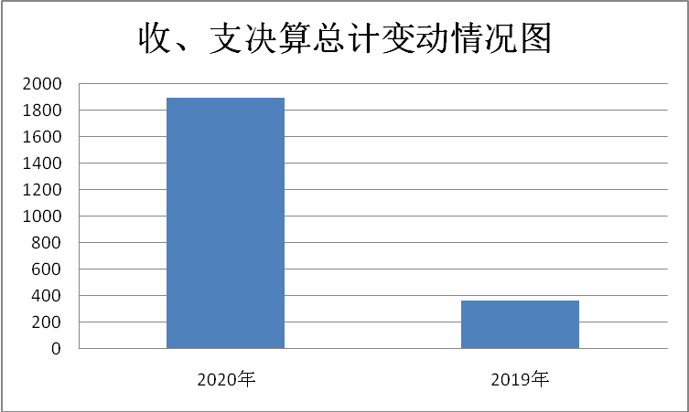
二、收入决算情况说明
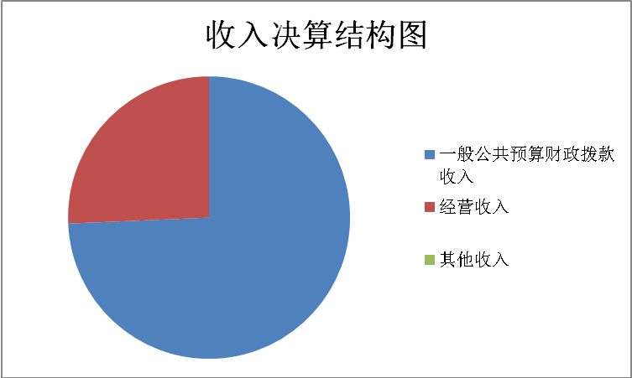
2020年本年收入合计2556.13万元，其中：一般公共预算财政拨款收入1899.90万元，占74.33%；政府性基金预算财政拨款收入0万元，占0%；上级补助收入0万元，占0%；事业收入0万元，占0%；经营收入655.82万元，占25.66%；附属单位上缴收入0万元，占0%；其他收入0.42万元，占0.01%。

三、支出决算情况说明
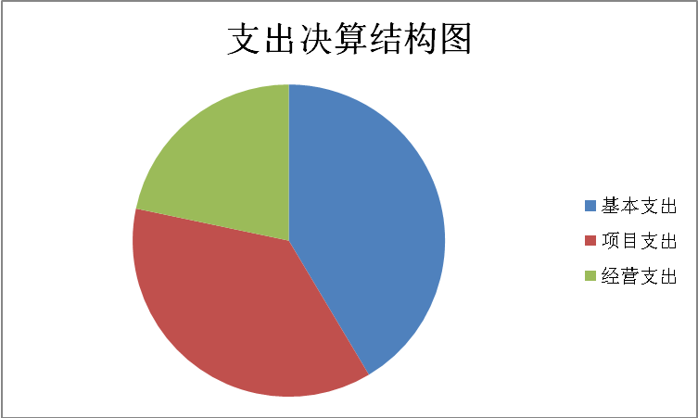
2020年本年支出合计2426.61万元，其中：基本支出1005.29万元，占41.43%；项目支出894.61万元，占36.86%；经营支出526.71元，占21.71%。

四、财政拨款收入支出决算总体情况说明
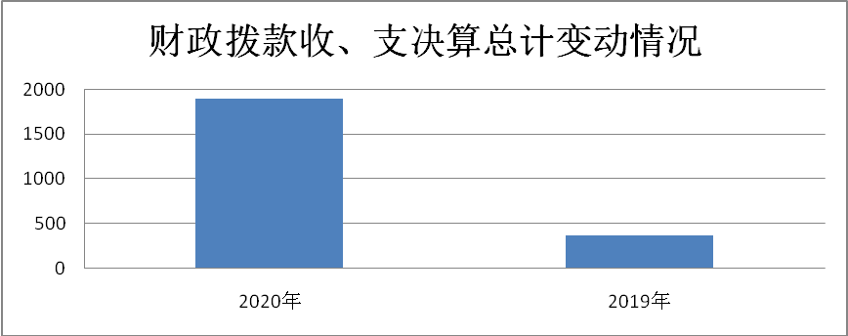
2020年财政拨款收、支总计1899.90万元。与2019年相比，财政拨款收、支总计各增加1535.4万元，增长421.23%。主要变动原因是我单位是2019年新设立事业单位，2019年10月才有财政拨款，故与上年无可比性。

五、一般公共预算财政拨款支出决算情况说明
（一）一般公共预算财政拨款支出决算总体情况
2020年一般公共预算财政拨款支出1899.90万元，占本年支出合计的78.29%。与2019年相比，一般公共预算财政拨款增加1535.4万元，增长421.23%。主要变动原因是我单位是2019年新设立事业单位，2019年10月才有财政拨款，故与上年无可比性。
（二）一般公共预算财政拨款支出决算结构情况
2020年一般公共预算财政拨款支出1899.90万元，主要用于以下方面:一般公共服务（类）支出1544.36万元，占81.29%；科学技术（类）支出4.79万元，占0.25%；社会保障和就业（类）支出213.42万元，占11.23%；卫生健康支出55.12万元，占2.9%；住房保障支出82.21万元，占4.33%。
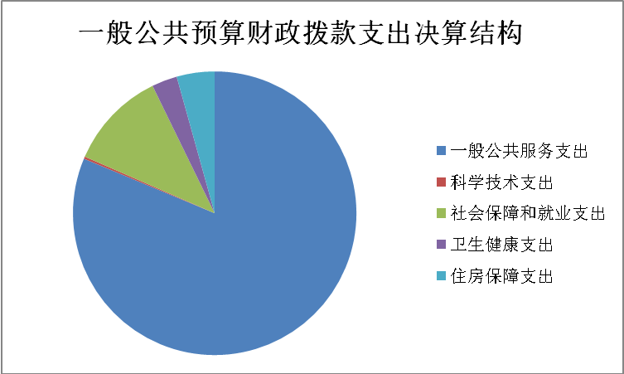

（三）一般公共预算财政拨款支出决算具体情况
2020年一般公共预算支出决算数为1899.90，完成预算100%。其中：
1.一般公共服务（类）发展与改革事务（款）社会事业发展规划（项）:支出决算为707.13万元，完成预算100%，决算数等于预算数。
2.一般公共服务（类）发展与改革事务（款）事业运行（项）:支出决算为654.55万元，完成预算100%，决算数等于预算数。
3.一般公共服务（类）发展与改革事务（款）其他发展与改革事务支出（项）:支出决算为182.68万元，完成预算100%，决算数等于预算数。
4.科学技术（类）技术研究与开发（款）其他技术研究与开发支出（项）:支出决算为4.79万元，完成预算100%，决算数等于预算数。
5.社会保障和就业（类）行政事业单位养老支出（款）事业单位离退休（项）:支出决算为98.93万元，完成预算100%，决算数等于预算数。
6.社会保障和就业（类）行政事业单位养老支出（款）机关事业单位基本养老保险缴费支出（项）:支出决算为75.51万元，完成预算100%，决算数等于预算数。
7.社会保障和就业（类）行政事业单位养老支出（款）机关事业单位职业年金缴费支出（项）:支出决算为35.40万元，完成预算100%，决算数等于预算数。
8.社会保障和就业（类）其他社会保障和就业支出（款）其他社会保障和就业支出项）:支出决算为3.58万元，完成预算100%，决算数等于预算数。
9.卫生健康（类）行政事业单位医疗（款）事业单位医疗（项）:支出决算为55.12万元，完成预算100%，决算数等于预算数。
10. 住房保障支出（类）住房改革支出（款）住房公积金（项）:支出决算为56.63万元，完成预算100%，决算数等于预算数。
11. 住房保障支出（类）住房改革支出（款）购房补贴（项）:支出决算为25.58万元，完成预算100%，决算数等于预算数。

六、一般公共预算财政拨款基本支出决算情况说明
2020年一般公共预算财政拨款基本支出1005.29万元，其中：
人员经费897.95万元，主要包括：基本工资、津贴补贴、绩效工资、机关事业单位基本养老保险缴费、职业年金缴费、其他社会保障缴费、其他工资福利支出、抚恤金、医疗费补助、奖励金、住房公积金、其他对个人和家庭的补助支出等。
公用经费107.34万元，主要包括：办公费、手续费、水费、电费、邮电费、差旅费、租赁费、会议费、工会经费、福利费、公务用车运行维护费、其他交通费、其他商品和服务支出。

七、“三公”经费财政拨款支出决算情况说明
本单位2020年度无“三公”经费预算，与上年相比没有变化。

八、政府性基金预算支出决算情况说明
2020年政府性基金预算财政拨款支出0万元。
- 国有资本经营预算支出决算情况说明
2020年国有资本经营预算财政拨款支出0万元。
- 其他重要事项的情况说明
（一）机关运行经费支出情况
2020年，省县域经济研究中心机关运行经费支出107.34万元，比2019年增加81.74万元，增长319.30%。主要原因是我单位是2019年新设立事业单位，2019年10月才有财政拨款，故与上年无可比性。
（二）政府采购支出情况
2020年，省县域经济研究中心政府采购支出总额0万元。
（三）国有资产占有使用情况
截至2020年12月31日，省县域经济研究中心共有车辆3辆，其中：其他用车3辆，其他用车主要是用于业务用车。单价50万元以上通用设备2台（套），单价100万元以上专用设备1台（套）。
（四）预算绩效管理情况
根据预算绩效管理要求，本单位在2020年度预算编制阶段，组织对信息化服务基本投资项目和日元贷款还本付息项目开展了预算事前绩效评估，对日元贷款还本付息1个项目编制了绩效目标，预算执行过程中，选取日元贷款还本付息1个项目开展绩效监控，年终执行完毕后，对日元贷款还本付息1个项目开展了绩效目标完成情况自评。
本单位按要求对2020年整体支出开展绩效自评，从评价情况来看，能够严格执行《预算法》和各项财经纪律，机关制度健全，财务管理规范，预算编制合理；二是资金监管到位。经费开支按用途使用合理，做到专帐专管，专款专用。经自评，我中心2020年度整体预算支出绩效评价结论为95.22分。本单位还自行组织了日元贷款还本付息1个项目支出绩效评价，从评价情况来看，本项目决策科学合理，实施规范有序，圆满完成了日元贷款还本付息项目的年度还款目标。2020年分四期共支付3,499,596.44元。
1.项目绩效目标完成情况。
本单位在2020年度部门决算中反映“日元贷款还本付息”1个项目绩效目标实际完成情况。
（1）日元贷款还本付息项目绩效目标完成情况综述。项目全年预算数400万元，执行数为350万元，完成预算的100%。通过项目实施，为全省经济信息建设设备采购和技术人员培训提供了资金。贷款为国家信息中心汇总分析全国宏观经济运行状况提供了有力支持，特别是每季度的经济形势分析、全省经济发展中重大问题研究、经济走势预测分析等工作，为省内各级政府和国家有关部门的宏观决策和调控服务起到了积极推动作用；利用贷款建设的信息平台实现了我省经济信息管理手段现代化和管理方法科学化，利用资金为政务公开提供网络支持服务和建设办公平台，购买计算机硬件推进无纸化办公发挥了重要作用。发现的主要问题：受日元汇率影响较大，以人民币预算不能很精确。

目支出绩效目标完成情况表

（2020年度）
项目名称 |  |  |  | 日元贷款还本付息项目（当年）
预算单位 |  |  |  | 四川省县域经济研究中心
项目资金  （万元） |  |  |  | 预算数：400万元 |  | 执行数：350万元
 |  |  |  | 其中：财政拨款 |  | 其中：财政拨款
 |  |  |  | 其他资金400万元 |  | 其他资金 | 350万元
总  体  目  标 | 预期目标 |  |  |  |  | 实际完成目标
总  体  目  标 | 项目总体日元贷款9.84亿日元，合同金额9.68亿日元，贷款以支持我省经济信息系统的建设。总共涉及全省23个单位，17个市州，3个重庆区，3个厅局和省中心。 |  |  |  |  | 项目总体日元贷款9.84亿日元，合同金额9.68亿日元，贷款以支持我省经济信息系统的建设。总共涉及全省23个单位，17个市州，3个重庆区，3个厅局和省中心。
 | 一级  指标 | 二级  指标 | 三级  指标 |  | 预期指标值  （包含数字及文字描述） | 实际完成指标值  （包含数字及文字描述）
绩  效  指  标 | 项目  完成 | 数量  指标 | 还款次数 |  | 一年四次 | 一年四次
绩  效  指  标 | 项目  完成 | 数量  指标 | 还款金额 |  | 360万元人民币 | 350万元人民币
绩  效  指  标 | 项目  完成 | 数量  指标 | 项目参加单位 |  | 23个 | 23个
绩  效  指  标 | 项目  完成 | 质量  指标 | 全省提款额度 |  | 968620107日元 | 968620107日元
绩  效  指  标 | 项目  完成 | 质量  指标 | 省本级用款额度 |  | 392927696日元 | 392927696日元
绩  效  指  标 | 项目  完成 | 质量  指标 | 各市州用款额度 |  | 276805770日元 | 276805770日元
绩  效  指  标 | 项目  完成 | 质量  指标 | 成都市贷款额度 |  | 298886641日元 | 298886641日元
绩  效  指  标 | 项目  完成 | 时效  指标 | 项目完成节点 |  | 当年支付利息，到2024年本息全部付清 | 当年支付利息，到2024年本息全部付清
绩  效  指  标 | 项目  完成 | 时效  指标 | 资金支付进度 |  | 按贷款需求 | 按贷款需求
绩  效  指  标 | 项目  完成 | 成本  指标 | 支付利息 |  | 年息2.3% | 年息2.3%
绩  效  指  标 | 项目  效益 | 经济  效益  指标 | 提升信息化水平 |  | 各市州使用日元贷款购置硬件软件设备等 | 各市州使用日元贷款购置硬件软件设备等
绩  效  指  标 | 项目  效益 | 经济  效益  指标 | 提供资金保障 |  | 本项目的执行，为四川省经济信息建设的设备采购和技术人员培训提供了资金 | 本项目的执行，为四川省经济信息建设的设备采购和技术人员培训提供了资金
绩  效  指  标 | 项目  效益 | 社会  效益  指标 | 为政府宏观决策服务 |  | 贷款为国家中心汇总分析全国宏观经济运行状况提供了有力支持，特别是每季度的经济形势分析、我省经济发展中重大问题的研究、经济走势的预测分析等信息，为省内各级政府和国家有关部门的宏观决策和调控服务起到了积极作用 | 贷款为国家中心汇总分析全国宏观经济运行状况提供了有力支持，特别是每季度的经济形势分析、我省经济发展中重大问题的研究、经济走势的预测分析等信息，为省内各级政府和国家有关部门的宏观决策和调控服务起到了积极作用
绩  效  指  标 | 项目  效益 | 社会  效益  指标 | 促进全省经济信息工作开展 |  | 支持全省经济信息系统建设 | 支持全省经济信息系统建设
绩  效  指  标 | 项目  效益 | 社会  效益  指标 | 使管理手段更现代化 |  | 利用贷款建设的信息平台对我省经济信息管理手段现代化和管理方法科学化具有促进作用 | 利用贷款建设的信息平台对我省经济信息管理手段现代化和管理方法科学化具有促进作用
绩  效  指  标 | 项目  效益 | 社会  效益  指标 | 加快电子政务建设 |  | 利用资金为政务公开提供网络支持 | 利用资金为政务公开提供网络支持
绩  效  指  标 | 项目  效益 | 生态  效益  指标 | 无纸化办公 |  | 建设办公平台，购买计算机硬件推进无纸化办公 | 建设办公平台，购买计算机硬件推进无纸化办公
绩  效  指  标 | 项目  效益 | 可持续影响  指标 | 运行情况 |  | 良好 | 良好
绩  效  指  标 | 项目  效益 | 可持续影响  指标 | 剩余持续年限 |  | 6年 | 6年
绩  效  指  标 | 满意度指标 | 满意度指标 | 服务对象满意度 |  | 100% | 100%
2.单位绩效评价结果。
本单位自行组织对日元贷款还本付息项目开展了绩效评价，《2020年日元贷款还本付息项目支出绩效自评报告》见附件（第四部分）。

- 名词解释

1.财政拨款收入：指单位从同级财政部门取得的财政预算资金。
2.事业收入：指事业单位开展专业业务活动及辅助活动取得的收入。如四川省经济发展研究院机构运行事业收入等。
3.经营收入：指事业单位在专业业务活动及其辅助活动之外开展非独立核算经营活动取得的收入。如事业单位对政府部门、企事业单位开展咨询服务取得的课题咨询费、课题编制费、房租收入等。
4.其他收入：指单位取得的除上述收入以外的各项收入。主要是利息收入等。
5.年初结转和结余：指以前年度尚未完成、结转到本年按有关规定继续使用的资金。
6.项目支出结转和结余：指以前年度尚未完成、结转到本年按有关规定继续使用的项目资金。
7.一般公共服务支出（类）政府办公厅（室）及相关机构事务（款）其他政府办公厅（室）及相关机构事务支出（项）：指反映除行政运行、一般行政管理事务、机关服务、专项服务、专项业务活动、政务公开审批、法制建设、信访事务、参事事务、事业运行以外的其他政府办公厅（室）及相关机构事务支出。
8.一般公共服务支出（类）发展与改革事务（款）行政运行（项）：指反映行政单位（包括实行公务员管理的事业单位）的基本支出。
9.一般公共服务支出（类）发展与改革事务（款）一般行政管理事务（项）：指反映行政单位（包括实行公务员管理的事业单位）未单独设置项级科目的其他项目支出。
10.一般公共服务支出（类）发展与改革事务（款）机关服务（项）：指反映为行政单位（包括实行公务员管理的事业单位）提供后勤服务的各类后勤服务中心、医务室等附属事业单位的支出。其他事业单位的支出，凡单独设置了项级科目的，在单独设置的项级科目中反映。未单设项级科目的，在“其他”项级科目中反映。
11.一般公共服务支出（类）发展与改革事务（款）社会事业发展规划（项）：指反映社会事业发展规划方面的支出。
12.一般公共服务支出（类）发展与改革事务（款）经济体制改革研究（项）：指反映经济体制改革与研究方面的支出。
13.一般公共服务支出（类）发展与改革事务（款）物价管理（项）：指反映物价管理方面的支出。
14.一般公共服务支出（类）发展与改革事务（款）事业运行（项）：指反映事业单位的基本支出，不包括行政单位（包括实行公务员管理的事业单位）后勤服务中心、医务室等附属事业单位。
15.一般公共服务支出（类）发展与改革事务（款）其他发展与改革事务支出（项）：指反映除行政运行、一般行政管理事务、机关服务、社会事业发展规划、经济体制改革研究、物价管理、事业运行以外的其他发展与改革事务支出。
16.一般公共服务支出（类）其他共产党事务支出（款）其他共产党事务支出（项）：指反映除行政运行、一般行政管理事务、机关服务、事业运行以外的其他用于中国共产党事务的支出。
17.一般公共服务支出（类）其他一般公共服务支出（款）其他一般公共服务支出（项）：指反映上述项目以外的其他一般公共服务支出。
18.教育支出（类）进修及培训（款）培训支出（项）：指反映各部门安排的用于培训方面的支出。教育部门的师资培训，党校、行政学院等专业干部教育机构的支出，以及退役士兵、转业士官的培训支出，不在本科目反映。
19.科学技术支出（类）应用研究（款）机构运行（项）：指反映应用研究机构的基本支出。
20.科学技术支出（类）应用研究（款）社会公益研究（项）：指反映从事卫生、劳动保护、计划生育、环境科学、农业等社会公益专项科研方面的支出。
21.科学技术支出（类）应用研究（款）其他应用研究支出（项）：指反映除机构运行、社会公益研究、高技术研究、专项科研试制以外其他用于应用研究方面的支出。
22.社会保障和就业支出（类）行政事业单位离退休（款）事业单位离退休（项）：指实行归口管理的事业单位开支的离退休经费。
23.社会保障和就业支出（类）行政事业单位离退休（款）未归口管理的行政单位离退休（项）：指反映行归口管理的行政单位（包括实行公务员管理的事业单位）开支的离退休支出。
24.社会保障和就业支出（类）行政事业单位离退休（款）机关事业单位基本养老缴费支出（项）：指反映事业单位实施养老保险制度由单位缴纳的基本养老保险费支出。
25.社会保障和就业支出（类）行政事业单位离退休（款）机关事业单位职业年金缴费支出（项）：指反映事业单位实施养老保险制度由单位实际缴纳的职业年金支出。
26.社会保障和就业支出（类）抚恤（款）死亡抚恤（项）：指反映按规定用于烈士和牺牲、病故人员家属的一次性和定期抚恤金以及丧葬补助费。
27.社会保障和就业支出（类）其他社会保障和就业支出（款）其他社会保障和就业支出（项）：指反映除人力资源和社会保障管理、民政管理事务、补充全国社会保障基金、象征事业单位离退休、企业改革补助、就业补助、抚恤、退役安置、社会福利、残疾人事业、自然灾害生活补助、红十字事业、最低生活保障、临时救助等项目以外其他用于社会保障和就业方面的支出。
28.医疗卫生与计划生育支出（类）医疗保障（款）行政单位医疗（项）：指反映财政部门集中安排的行政单位基本医疗保险缴费经费，未参加医疗保险的行政单位的公费医疗经费，按国家规定享受离休人员、红军老战士待遇人员的医疗经费。
29.医疗卫生与计划生育支出（类）医疗保障（款）事业单位医疗（项）：指反映财政部门集中安排的事业单位基本医疗保险缴费经费，未参加医疗保险的事业单位的公费医疗经费，按国家规定享受离休人员待遇的医疗经费。
30.医疗卫生与计划生育支出（类）医疗保障（款）公务员医疗补助（项）：指反映财政部门集中安排的公务员医疗补助经费。
31.节能环保支出（类）循环经济（款）循环经济（项）：
指反映用于循环经济（含资源综合利用）方面的支出。
32.节能环保支出（类）能源管理事务（款）其他能源管理事务支出（项）：指反映除行政运行、一般行政管理事务、机关服务、能源预测预警、能源战略规划与实施、能源科技装备、能源管理、石油储备发展管理、能源调查、信息化建设、农村电网建设、事业运行以外用于能源管理事务的支出。
33.资源勘探信息等支出（类）安全生产监管支出（款）其他安全生产监管支出（项）：指反映除行政运行、一般行政管理事务、机关服务、国务院安委会专项、安全监管监察专项、应急救援支出、煤炭安全以外其他用于安全生产监管等方面的支出。
34.住房保障支出（类）住房改革支出（款）住房公积金（项）：指反映行政事业单位按人力资源和社会保障部、财政部规定的基本工资和津贴补贴以及规定比例为职工缴纳的住房公积金。
35.住房保障支出（类）住房改革支出（款）购房补贴（项）：指反映按房改政策规定，行政事业单位向符合条件职工（含离退休）、军队（含武警）向转役复员离退休人员发放的用于购买住房的补贴。
36.其他支出（类）其他支出（款）其他支出（项）：指反映不能划分到具体功能科目中的支出项目。
37.债务还本支出（类）地方政府一般债务还本支出（款）地方政府向外国政府借款还本支出（项）：指反映地方政府用于归还通过中央政府直接转贷或委托银行转贷向外国政府借款本金所发生的支出。
38.结余分配：指事业单位按规定提取的职工福利基金、事业基金和缴纳的所得税，以及建设单位按规定应交回的基本建设竣工项目结余资金。
39.年末结转和结余：指本年度或以前年度预算安排、因客观条件发生变化无法按原计划实施，需延迟到以后年度按有关规定继续使用的资金。
40.基本支出：指为保障机构正常运转、完成日常工作任务而发生的人员支出和公用支出。
41.项目支出：指在基本支出之外为完成特定行政任务和事业发展目标所发生的支出。
42.经营支出：指事业单位在专业业务活动及其辅助活动之外开展非独立核算经营活动发生的支出。
43.“三公”经费：纳入省级财政预决算管理的“三公”经费，是指部门用财政拨款安排的因公出国（境）费、公务用车购置及运行费和公务接待费。其中，因公出国（境）费反映单位因公出国（境）的国际旅费、国外城市间交通费、住宿费、伙食费、培训费、公杂费等支出；公务用车购置及运行费反映单位公务用车车辆购置支出（含车辆购置税）及租用费、燃料费、维修费、过路过桥费、保险费、安全奖励费用等支出；公务接待费反映单位按规定开支的各类公务接待（含外宾接待）支出。
44.机关运行经费：为保障行政单位（含参照公务员法管理的事业单位）运行用于购买货物和服务的各项资金，包括办公及印刷费、邮电费、差旅费、会议费、福利费、日常维修费、专用材料及一般设备购置费、办公用房水电费、办公用房取暖费、办公用房物业管理费、公务用车运行维护费以及其他费用。

第四部分 附件

2020年四川省县域经济研究中心日元贷款
还本付息项目支出绩效支出绩效自评报告

- 基本情况
日元贷款还本付息项目是原省经济信息中心于1995年申请落实的用来支持我省经济系统的建设的外汇贷款项目。2020年，原省经济信息中心机改后由我单位代申报支付项目。日元贷款总额9.84亿日元，以支持我省经济系统建设为总体目标。其项目执行总共涉及全省17个市州，3个重庆区，3个厅局和省经济信息中心，为全省经济信息建设设备采购和技术人员培训提供了资金。贷款为国家信息中心汇总分析全国宏观经济运行状况提供了有力支持，特别是每季度的经济形势分析、全省经济发展中重大问题研究、经济走势预测分析等工作，为省内各级政府和国家有关部门的宏观决策和调控服务起到了积极推动作用；利用贷款建设的信息平台实现了我省经济信息管理手段现代化和管理方法科学化，利用资金为政务公开提供网络支持服务和建设办公平台，购买计算机硬件推进无纸化办公发挥了重要作用。截止2025年11月还剩5年还款期限。
二、评价工作开展情况
日元贷款还本付息项目由我单位代为申报支付后，单位领导高度重视，安排专人负责，按合同还款进度及时办理外汇汇算并支付。2020年分四期共支付3,499,596.44元。
三、综合评价结论（附评分表）
- 绩效评价分析
本项目决策科学合理，实施规范有序，圆满完成了日元贷款还本付息项目的年度还款目标。
五、存在主要问题
无。
六、相关措施建议
无。

日元贷款还本付息项目支出绩效自评指标体系

一级指标 | 二级指标 | 三级指标 | 分值 | 自评得分
管理  指标 | 项目管理指标 | 加强统筹管理 | 10分 | 10分
管理  指标 | 资金管理指标 | 资金及时拨付到位 | 10分 | 10分
完成指标 | 数量指标 | 还款次数 | 8分 | 8分
完成指标 | 数量指标 | 还款金额 | 8分 | 8分
完成指标 | 数量指标 | 项目参加单位 | 4分 | 4分
完成指标 | 质量指标 | 全省提款额度 | 5分 | 5分
完成指标 | 质量指标 | 省本级用款额度 | 4分 | 4分
完成指标 | 质量指标 | 市州用款额度 | 3分 | 3分
完成指标 | 质量指标 | 成都市贷款额度 | 3分 | 3分
完成指标 | 时效指标 | 项目完成节点 | 5分 | 5分
完成指标 | 时效指标 | 资金支付进度 | 5分 | 5分
完成指标 | 成本指标 | 支付利息 | 5分 | 5分
效益指标 | 经济效益指标 | 提升信息化水平 | 6分 | 6分
效益指标 | 经济效益指标 | 提供资金保障 | 4分 | 4分
效益指标 | 社会效益指标 | 为政府宏观决策服务 | 2分 | 2分
效益指标 | 社会效益指标 | 促进全省经济信息工作开展 | 2分 | 2分
效益指标 | 社会效益指标 | 使管理手段更现代化 | 2分 | 2分
效益指标 | 社会效益指标 | 加快电子政务建设 | 2分 | 2分
效益指标 | 生态效益指标 | 无纸化办公 | 2分 | 2分
效益指标 | 可持续影响指标 | 运行情况 | 2分 | 2分
效益指标 | 可持续影响指标 | 剩余持续年限 | 2分 | 2分
满意度指标 | 满意度指标 | 服务对象满意度 | 8分 | 8分
合计 |  |  | 100分 | 100分

第五部分 附表

一、收入支出决算总表

二、收入决算表

三、支出决算表

四、财政拨款收入支出决算总表

五、财政拨款支出决算明细表

六、一般公共预算财政拨款支出决算表

七、一般公共预算财政拨款支出决算明细表

八、一般公共预算财政拨款基本支出决算表

九、一般公共预算财政拨款项目支出决算表

十、一般公共预算财政拨款“三公”经费支出决算表

十一、政府性基金预算财政拨款收入支出决算表

十二、政府性基金预算财政拨款“三公”经费支出决算表

十三、国有资本经营预算财政拨款收入支出决算表
十四、国有资本经营预算财政拨款支出决算表

